**Тема урока: Наша родная армия. Изготовление открытки.**

**Класс: 3**

**Цель урока:** изготовление поздравительной открытки по чертежам.

**Задачи урока:**

- формировать сознание необходимости защищать Отечество;

- развивать умение работать с картоном и цветной бумагой;

- воспитывать уважение к людям военной профессии; воспитывать чувство патриотизма, любви к Родине;

- расширять исторические знания детей.

(Слайд 1.)

**Оборудование для учителя**: учебник по технологии за 3 класс Е.А. Лутцева, Т.П. Зуева; презентация, предметно-операционный план, готовый образец открытки, инструкционные карт.

**Оборудование для учащихся:** инструкционные карты, учебник, ножницы, простой карандаш, ластик, цветной картон, цветная бумага, клей.

(Слайд 2.)

**Ход урока:**

**I Мотивационный этап (организационный)**

*Форма работы: коллективная*

Проверь, дружок,

Готов ли ты начать урок?

Всё ль в порядке

Картон, бумага, клей и карандаш?

Проверили? Садитесь! С усердие трудитесь!

Дети проверяют готовность к уроку, учитель всех приветствует, дети улыбаются друг другу, учитель говорит, что сегодня нас ждёт что-то очень интересное и увлекательное, а для этого нужно тихо-тихо сесть.

**II Открытие темы урока**

*Форма работы: коллективная*

*Вид учебной работы:* вступительная беседа

Ребята, сегодня у нас будет очень интересный урок, а чтобы узнать тему нашего урока, посмотрите на иллюстрации.

(Слайд 3-4.)

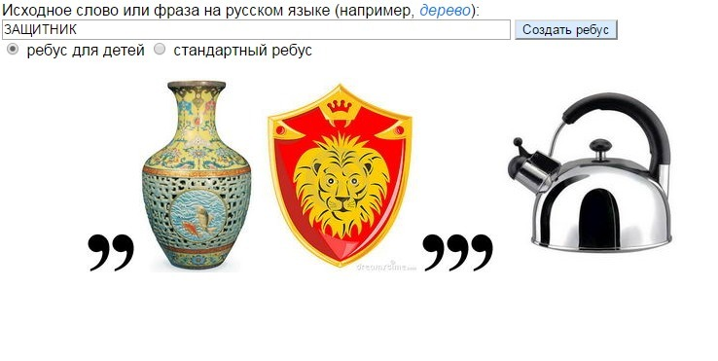

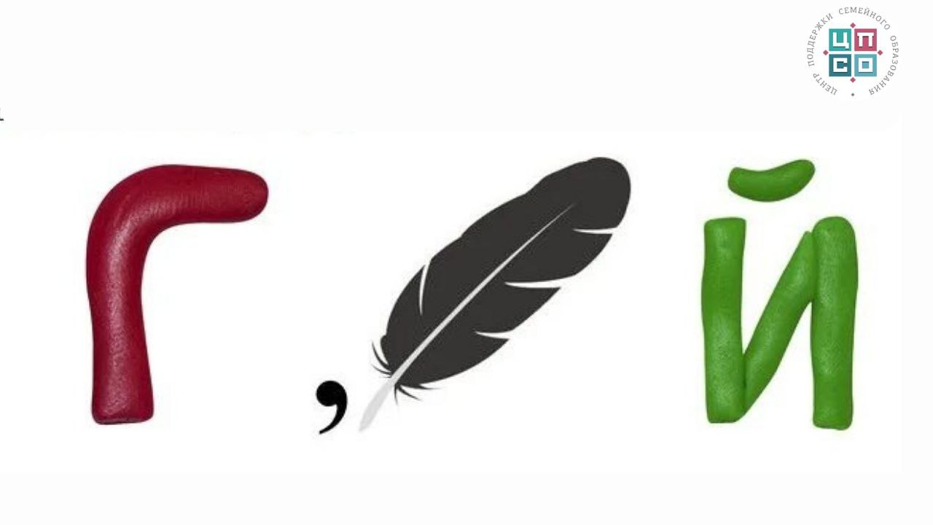

(На 1 иллюстрации ребус «защитник», на 2 иллюстрации «герой»).

А кто для вас герои? И кто защитники? (Герои это те, кто воевали ВОВ, это ветераны. Защитники это те, кто защищает нашу Родину, нас.

Верно, вы всё правильно сказали. Как вы думаете, почему я зашифровала эти слова? В какой день мы с особой гордостью говорим про них? (9 мая и 23 февраля)

Но какой праздник был буквально пару дней назад? (23 февраля)

Чему будет посвящена наша тема урока? (празднику 23 февраля)

**III Восприятие и осмысление материала**

*Форма работы: коллективная*

Вы правы. Что вы делаете в этот праздник? Как отмечаете в семье? (мы поздравляем мужчин, поздравляем тех кто служил в армии или будет служить.)

(Слайд 5.)

- Как вы думаете ?

- Зачем стране нужна армия? (чтобы ее защищать)

**- Российская армия очень большая. Она состоит из разных видов Вооруженных Сил и родов войск:**

(Слайд 6)

**Сухопутные войска**

**Воздушно-космические силы**

**Военно-Морской флот**

**Сухопутные войска.**

Его предназначение состоит в ведении боевых действий на суше, отсюда и название. Это самый многочисленный по боевому составу вид войск. Основными родами сухопутных войск являются:

Мотострелковые

Танковые

Ракетные войска

Артиллерия

Войска противовоздушной обороны

Войска связи и специального назначения.

**Военно-Воздушные силы** защищают территорию с воздуха. Особое место отводится воздушно-десантным войскам. В их распоряжении боевые машины десанта и бронетранспортеры.

Военно-воздушные силы имеют такие рода войск как:

Авиация

Зенитные ракетные войска

Радиотехнические войска

Специальные войска

**Флот** способен оказывать серьезную поддержку сухопутным войскам во время совместных операций. Военно-морской флот РФ на сегодня имеет в своем составе такие флоты: Северный, Балтийский, Черноморский, Тихоокеанский и Каспийский.

(Слайд 7)

Ребята, как изменилась техника за время своего существования? (Она стала наиболее эффективной, мощной, надёжной).

Военная форма — одежда, которая установлена правилами, ношение которой является обязательным для любой воинской части и для каждого рода войск вооруженных сил.

Рассмотрим форму солдат, скажите отличия (была более нарядной и яркой, стала наиболее удобной, незаметной, ).

**IV Показ и анализ образца**

*Форма работы: коллективная*

Ребята, а у вас есть в семье те, кто служил в армии или воевал? (Дети рассказывают). Можете поинтересоваться у своих родственников как, по их мнению, изменилась армия, что с годами появилось нового. Они могут назвать отличия не только в технике и одежде.

Предлагаю нам сделать открытку своими руками, для поздравления защитников родины. Посмотрите какая открытка получилась у меня. Сейчас разберём все детали открытки.

Из чего состоит открытка? (из картона и цветной бумаги)

Что является основой, а какие части мы будем приклеивать? (Основа из картона, будем приклеивать звезду, георгиевскую ленточку, цифру 23 и веточку).

(Слайд 8)

**Физкультминутка для глаз**

**V Восприятие и осмысление представления изготовление открытки**

*1вид работы:* проведение вводного инструктажа

(Слайд 9)

Вслух:

1 этап: Для начала лист картона складываем пополам.

2 этап: Вырезать звездочку и делаем ее объемную. Загибаем отмеченные штрихами краешки вовнутрь – их будем приклеивать к открытке. Теперь сгибаем звездочку по линиям следующим образом: короткая линия сгибается вовнутрь, а длинная наружу – это придаст звезде желаемый объем.

3 этап: Приклеиваем ее на открытку при помощи клея-карандаша. Краешек в месте приклеивания слегка прижимаем ногтем, чтобы звездочка лучше приклеилась, и получился своеобразный кант.

4 этап: Приклеиваем георгиевскую ленточку на открытку вертикально и горизонтально, по краю. Смотрим на образец.

(Слайд 10)

5 этап: Вырезаем листочки и стебель лавровой веточки

6 этап: Приклеиваем стебель под звездой и с боку листочки

7 этап: Вырезаем цифры.

8 этап: Приклеиваем цифры на открытку.

Сейчас я вам раздам инструкционный карты по которым вы будете работать. Мы с вами озвучили все шаги.

**VI Закрепление технологии изготовления открытки**

*Текущий инструктаж:*

Перед тем как приступить к работе поиграем в игру **«Да, нет»**

Если согласны говорим: - Да.

Если не согласны произносим: - Нет.

- С ножницами можно играть и подносить ножницы к лицу.

- Хранить ножницы в чехле лезвиями вниз.

- Подавать ножницы кольцами вперед.

- Ножницы можно оставлять открытыми.

- Использовать ножницы по назначению.

Теперь ребята мы начинаем работать самостоятельно. Начинаем с 1 шага, вместе со мной. (Учитель работает вместе с детьми, консультирует каждого).

*Организация контроля за работой* осуществляется учителем и учащимися самостоятельно с опорой на инструкционную карту и демонстрацию учителя.

*2Вид работы*: создание коллективной композиции.

*Минутка любования:*

Кто закончил, приведите своё рабочее место в порядок.

Давайте с вами устроим выставку, ваши открытки будут оцениваться, насколько аккуратно вы её выполните и точное следование технологии изготовления. (дети оценивают работы друг друга, учитель ставит за урок отметки).

**VII Подведение итогов урока, организация домашнего задания.**

Учитель: Сегодня мы все потрудились! Посмотрите какие открытки у нас получились! Сегодня мы не только сделали открытку, но и узнали много интересного про Российскую армию. (Учащиеся рассказывают что именно узнали). Думаю, что те, кому вы подарите открытку она поднимет настроение. Вы отлично постарались! Спасибо за урок!